CARA MENGUKUR MENGGUNAKAN WIRESHARK

disusun oleh:
NAMA : MUHAMMAD RIDHO ADE SAPUTRA
NIM : 09011382025114
FAKULTAS : ILMU KOMPUTER
PRODI : SISTEM KOMPUTER

Throughput
Wireshark adalah penganalisis paket bebas dan sumber terbuka. Perangkat ini digunakan untuk pemecahan masalah jaringan, analisis, perangkat lunak dan pengembangan protokol komunikasi dan pendidikan. Awalnya bernama Ethereal, pada Mei 2006 proyek ini berganti nama menjadi Wireshark karena masalah merk dagang.

Berikut ini merupakan hasil capture menggunakan Wireshark.

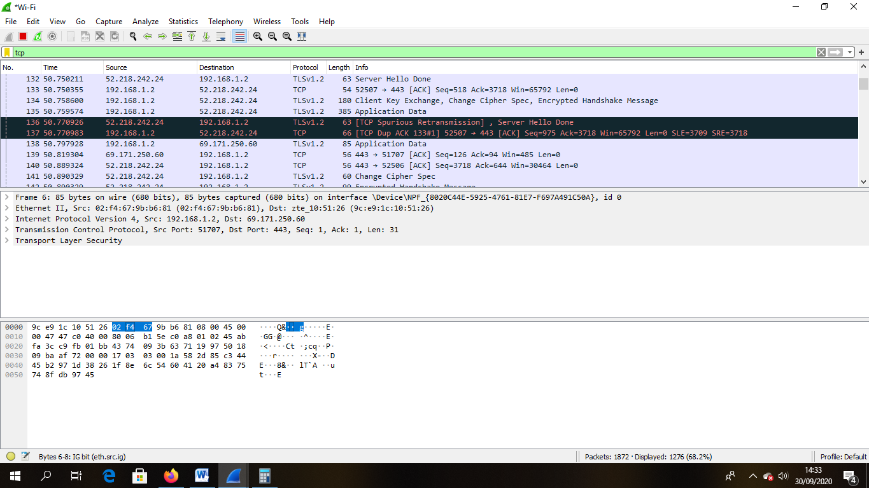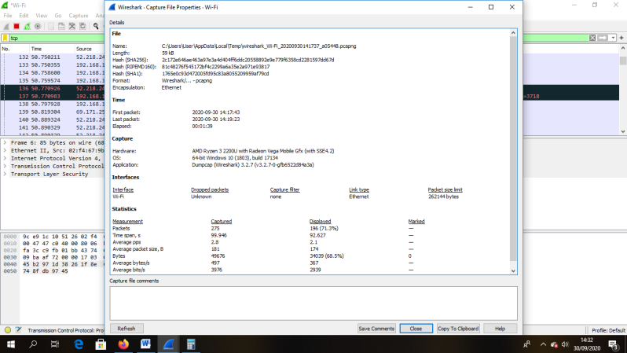
Throught =Jumlah paket yang dikumpulkan/Pemgiriman
=495676/99,946
= 497,02 bit
=497,0283953334801x8
=3.976,227,62667841 k bits/s

delay
Delay adalah waktu yang dibutuhkan data untuk menempuh jarak dari asal hingga ke tujuan. Delay dapat dipengaruhi oleh jarak, media fisik, kongesti atau juga waktu proses yang lama. (Bobanto, 2014)
Menurut versi TIPHON standarisasi nilai delay adalah sebagai berikut :
Tabel yang menunjukan kualitas latensi berdasarkan besar delaynya
Kategori Latensi | Besar Delay | Indeks
Sangat Bagus | <150 ms | 4
Bagus | 150 s/d 300 ms | 3
Sedang | 300 s/d 450 ms | 2
Jelek | >450 ms | 1

Untuk menghitung rata-rata delay digunakan rumus :
Delay rata-rata = Total Delay
Total paket yang diterima

Dari capture data yang telah dilakukan dengan wireshark maka didapatkan rata-rata delay dengan cara perhitungan sebagai berikut :
Rata rata delay = Total delay / Total paket yang diterima
= 158,305 sec / 25966
= 0,0060 sec
= 6 ms

Packet Loss
Packet loss merupakan suatu parameter yang menggambarkan kondisi yang menunjukan jumlah total paket yang hilang, hal ini dapat terjadi karena beberapa kemungkinan antara lain terjadinya overload didalam suatu jaringan, error yang terjadi pada media fisik, kegagalan yang terjadi pada sisi penerima antara lain bisa disebabkan karena router buffer over flow atau kemacetan.(Bobanto, 2014).
Berikut ini merupakan hasil gambar:
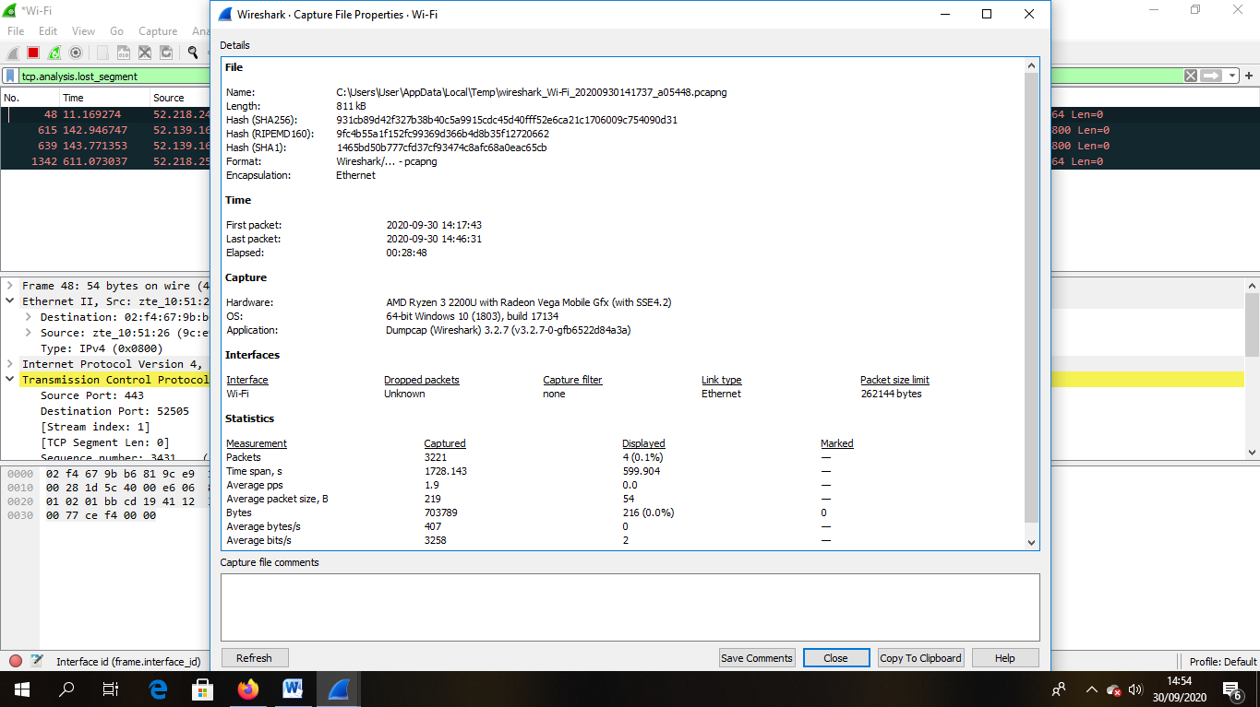
Jumlah paket yang dikirim-Jumlah paket yang diterima/jumlah paket yang dikirim x 100%
3221-3221/391x100=0
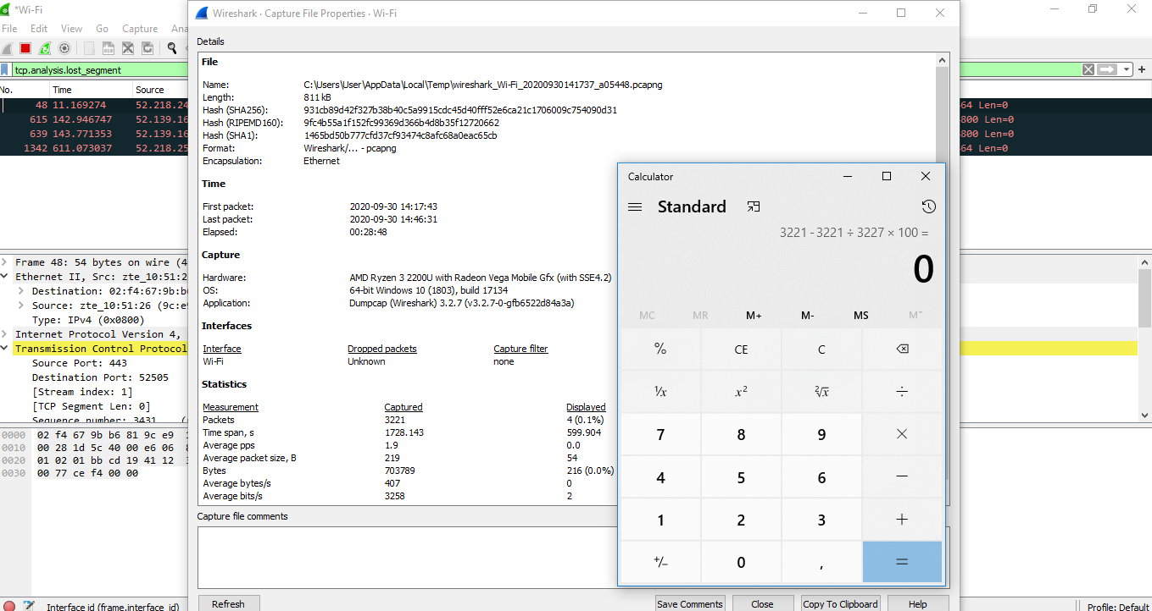

Jitter
Jitter didefinisikan sebagaai variasi delay yang diakibatkan oleh panjang queue dalam suatu pengolahan data dan reassemble paket-paket data di akhir pengiriman akibat kegagalan sebelumnya.
Tabel Kategori Jitter
Kategori degradasi | Jitter
Sangat Bagus | 0 ms
Bagus | 0 s/d 75 ms
Sedang | 75 s/d 125 ms
Jelek | 125 s/d 225 ms

Untuk menghitung jitter digunakan rumus :
Jitter=Total variasi delay
Total paket yang diterima – 1
Total variasi delay diperoleh dari penjumlahan :
(delay 2 – delay 1) + (delay 3 – delay 2) +…+ (delay n – delay (n-1))
Dari capture data yang telah dilakukan, maka didapatkan jitter dengan cara perhitungan sebagai berikut :
Jitter = Total variasi delay / (Total paket diterima – 1)
= 9 / 25965
= 0,0003466 s
= 0,3466 ms
Total variasi delay didapatkan dengan menjumlahkan keseluruhan selisih delay yang ada antara paket satu dengan paket lainnya.
Hasil perhitungan Jitter
Parameter yang dihitung | Nilai yang didapat
Total paket yang diterima | 25966 packet
Total variasi delay | 9 s
Jitter | 0,3466 ms

